BAB III METODOLOGI PENELITIAN

3.1 Tempat dan Waktu Penelitian
Penelitian ini dilakukan sejak bulan Oktober 2021 hingga bulan Juni 2022 di
STIKI Malang menggunakan laptop Asus X407UF core I3 dengan software
Microsoft Worddan Microsoft Excel

Table 3.1 Waktu Penelitian
No | Kegiatan |  |  |  | Periode Bulan Ke-
 |  | 1 | 2 | 3 | 4 | 5 | 6 | 7 | 8
1 | Kajian Literatur
2 | Pengumpulan  Data
3 | Mapping  enterprise goals ke IT related goals
4 | Mapping IT  related goals ke IT Process
6 | Pengumpulan dokumen
7 | Analisa data
8 | Evalusi
29

3.2 Pengumpulan Data
Teknik pengumpulan data yang digunakanan ada 3 macam yaitu :
- Studi Literatur
Pengumpulan data dan informasi yang dilakukan dengan cara mencari dari internet termasuk juga cara peninjauan pustaka dengan mencari dan membaca buku-buku, jurnal penelitian terdahulu dan sumber bacaan.
- Observasi
Penulis melakukan pengumpulan data dengan mengamati secara langsung ke STIKI Malang, selain itu penulis juga melakukan observasi kepada dokumen Rencana Strategis, Rencana Operasional dan Standar Operasional Prosedur (SOP) sehingga penulis bisa mendapatkan informasi yang akurat mengenai manajemen tata kelola, pengelolaan resiko dan mengelola serta mengidentifikasi suatu permasalahan yang terjadi
- Wawancara
Pengumpulan data dan informasi dengan cara mewawancarai narasumber dari pihak pemangku kepentingan yang berfokus terhadap kegiatan akademik seperti Wakil Ketua I, kepala program studi, Biro Administrasi
Akademik, Mahasiswa dan Wali Mahasiswa

3.3 Analisa

3.4.1 Teknik Pengambilan Sampel
Jenis metode yang akan digunakkan dalam penelitian ini adalah kualitatif, karena proses yang akan dilakukan untuk melengkapi data ialah dengan melengkapi studi literatur, lalu melanjutkan ke tahap observasi hingga ke tahap wawancara yang dilakukan terhadap pihak yang terkait.

3.4.2 Tahapan Perencanaan
Penelitian ini dilaksanakan untuk mengidentifikasi proses tata kelola teknologi informasi khususnya padi sistem informasi akademik yang ada pada STIKI Malang. Tujuan dari penelitian ini ialah mengetahui apakah pengelolaan yang berjalan sudah sesuai dengan visi, misi serta tujuan di STIKI Malang. Hasil dari penelitian ini akan mencakup perkembangan kedepannya dan harapan yang diutarakan oleh orang yang bertanggung jawab terhadap kebijakan akademik yang ada pada STIKI Malang. Pengukuran Kapabilitas :
- Process Capability
Level dengan pengukuran tingkat kemampuan seperti informed, performed, managed, Established, predictable dan optimazing.
- Process Attributes
Penentuan proses dengan melihat kapabilitas yang didasarkan dengan 6 level proses kapabilitas dan 9 proses atribut.

- Rating Scale
Pemberian skala peringkat seperti Not achieved, Partially achieved,
Largely achieved dan Fully achieved.

3.4.3 Enterprise Goal
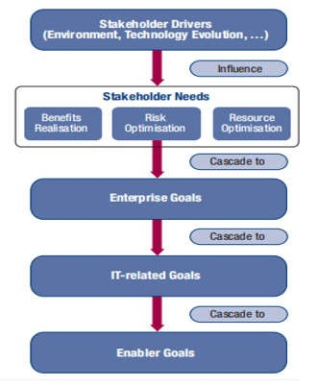
Gambar 3.1 Enterprise Goal
Penentuan enterprise goals disesuaikan dengan kebutuhan pemangku kepentingan yang berkaitan dengan beberapa tujuan umum dari suatu organisasi, beberapa poin penting dari kebutuhan organisasi pengelolaan resiko bisnis yang terjadi serta pendalaman skill dan pemberian motivasi terhadap pengguna yang dilakukan pengecekan dengan benefit realisation, risk optimisation dan resource optimisation. Setiap pemetaan bisa diekspresikan menggunakan 2 skala yaitu ‘P’ yang berarti primer yang berarti ada hubungan penting yang terkait dengan teknologi informasi. ‘S’ berarti hubungan sekunder maksudnya adalah ketika ada hubungan yang terkait dengan teknologi informasi namun tidak begitu penting.
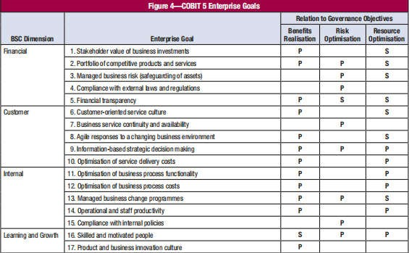
Gambar 3.2 COBIT 5 Enterprise Goal
Terkait dengan teknologi yang digunakkan untuk menunjang kegiatan dari organisasi yang bersangkutan dengan menggunkan tabel pemetaan yang bertujuan untuk memantau bagaimana suatu organisasi berkontribusi dalam berjalannya aktifitas akademik dengan memerhatikan sumber daya yang saat ini dimiliki agar dapat dikembangkan kembali. (ISACA, 2012)

3.4.4 IT – Related Goals
Sasaran pemberdayaan untuk mencapai tujuan yang dinginkan oleh organisasi dengan memikirkan faktor yang mempengaruhi kinerja organisasi pencapaian tujuan secara spesifik, struktur dan organisasi dari organisasi serta memberikan cara yang efektif terhadap aktifitas akademik.

3.4.5 Model
Tata kelola yang diterapkan pada organisasi berpengaruh besar terhadap proses yang terjadi, selama tata kelola dan manajemen berjalan dengan baik maka proses yang terjadi akan minim dari kesalahan.
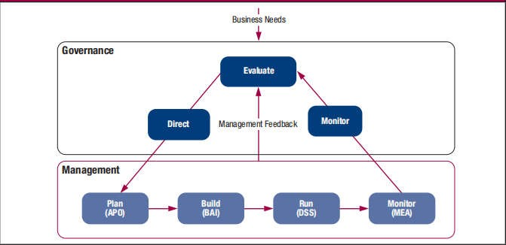
Gambar 3.3 Governance and Management Key Areas
Dari gambar 3.3, Governance mencakup evaluate, direct dan monitor yang berarti memastikan bahwa seluruh kebutuhan dan harapan dari pemangku
kepentingan telah ditetapkan sesuai dengan tujuan dari organisasi.

3.4.6 Penilaian Capability Level
Penilaian skor pada capability level bertujuan untuk menilai hasil dari perhitungan pada gap analisis dan target level yang ada. Hasil yang didapatkan dari perhitungan tersebut akan menjadi status untuk capability level organisasi yang sudah dicapai. Adapun rumus yang ditetapkan untuk mencati capability level sebagai berikut.(Adigunaa et al., 2021)

Gambar 3.4 Penilaian Capability
Keterangan :
Capability Level Compliance value
Dalam mengukur kinerja suatu tata kelola ialah dengan menggunakan model kematangan (maturity level). Model kematangan ini digunakkan untuk mengontrol proses-proses teknologi informasi dengan menggunakan COBIT. Penggunaan metode penilaian atau scoring yang bertujuan untuk mengetahui posisI kematangan dari tata kelola organisasi tersebut, sehingga dapat terus berkesinambungan dan berusaha meningkatkan level tata kelola sampai ke tingkat tertinggi.

3.4.7 Penentuan Tingkat Kematangan
Data hasil wawancara akan digunakan untuk menghitung tingkat kematangan dari pengimplementasian IT. Dari hasil pengukuran kerja yang telah dilakukan, akan dilakukan pengukuran kontribusi dari setiap level kematangan dan ditotal untuk mendapatkan nilai kematangan Proses IT sesuai dengan kelas pada domain yang sudah ditentukan. Nilai compliance didapatkan dari level 0 hingga level 5. Normalise memberikan gambaran seberapa besar pengaruh compliance terhadap maturity proses IT secara keseluruhan.
Skala pengukuran level kematangan yang memiliki hasil desimal tidak dapat dilakukan pembulatan keatas. Contohnya seperti, 2,91 itu tidak dapat dibulatkan menjadi 3 karena bisa mempengaruhi letak level dari penilaian kematangan yang sudah dilakukan.(Pudjiantoro et al., 2019)

